Aplicatie
Realizarea unui formular de contact
Problema:
Realizati un formular de contact cu 5 campuri: E-Mail, Nume, Prenume, Subiect, Mesaj si, dupa validare, trimiteti datele intr-un email folosindu-va de functia mail();
Cerinta:
Toate campurile sunt obligatorii, campurile nume, prenume sa contina numai litere.
1) Realizati o pagina cu un formular ce sa contina campurile de mai sus.
2) Realizati o pagina de prelucrare si trimitere a mesajului.
Rezolvare:
Creati un fisier cu numele formular.php si introduceti codul urmator:
<html>
<head>
<title>Formular de contact</title>
</head>
<body>
<form action="trimite.php" method="post">
E-Mail: <input type="text" name="email" value=""> <br>
Nume: <input type="text" name="nume" value=""> <br>
Prenume: <input type="text" name="prenume" value=""> <br>
Subiect: <input type="text" name="subiect" value=""> <br>
Mesaj: <textarea name="mesaj" cols="60" rows="6"></textarea> <br><br>
<input type="submit" name="Trimite" value="Trimite">
<input type="reset" name="Reseteaza" value="Reseteaza">
</form> </body> </html>
Salvati si vizualizati in browser
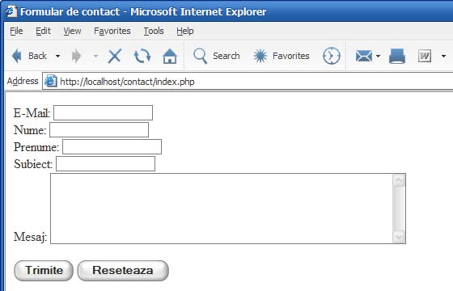
Creati un fisier cu numele trimite.php si introduceti codul de mai jos:
<?php
if(($_POST['email'] == '') || ($_POST['nume'] == '') || (is_numeric($_POST['nume'])) ||
($_POST['prenume'] == '') || (is_numeric($_POST['prenume'])) || ($_POST['subiect'] == '')
|| ($_POST['mesaj'] == '')) {
echo 'Completati campurile corect <br>Apasati <a href="formular.php">aici</a> pentru a va intoarce la pagina principala.';
} else {
$catre = "loredanag@fih.upt.ro";
$data_trimitere = date('d-m-Y H:i:s');
$subiect = $_POST['subiect'];
$mesaj = '
<html>
<head>
<title>Formular de Contact</title>
</head>
<body>
<p><tt>Data trimitere: '.$data_trimitere.' </tt></p>
<table>
<tr>
<td><tt> Nume: '.$_POST['nume'].' </tt></td>
</tr>
<tr>
<td><tt> Prenume: '.$_POST['prenume'].' </tt></td>
</tr>
<tr>
<td><tt> E-Mail: <a href="mailto:'.$_POST['email'].'">'.$_POST['email'].'</a> </tt></td>
</tr>
<tr>
<td><tt> Mesaj: <br><br> '.$_POST['mesaj'].' </tt></td>
</tr>
</table>
</body>
</html>';
ini_set('SMTP', "mail.fih.upt.ro");
ini_set('smtp_port', "25");
ini_set($_POST['email'], $catre);
$headere = "MIME-Version: 1.0\r\n";
$headere .= "Content-type: text/html; charset=iso-8859-1\r\n";
$headere .= "From: ".$_POST['nume']." ".$_POST['prenume']."<".$_POST['email'].">\r\n";
mail($catre, $subiect, $mesaj, $headere);
echo 'Mesajul a fost trimis';
}
?>

Observati ca in scriptul trimite.php ne-am folosit de conditiile if si else (conditii pe care deja le stiam) insa am folosit si 2 noi functii, si anume: date(); si mail();
Functia date();
Aceasta functie returneaza un string ce contine data.
Acestei functii i se pot atribui parametrii, parametrii ce semnifica formatul de afisare a datei.
Parametrii pentru functia date();
Parametru | Descriere | Exemplu
a | Returneaza Ante meridian sau Post meridian in caractere mici | am sau pm
A | Returneaza Ante meridian sau Post meridian in caractere mari | AM sau PM

d Ziua din luna, 2 caractere (cu 0) 01 pana la 31 D Reprezentarea text a zilei, trei litere (in engleza) Mon pana la Sun F Reprezentarea text a lunii January pana la December g Formatul a 12 ore (fara 0) 1 pana la 12 G Formatul a 24 ore (fara 0) 0 pana la 23
h Formatul a 12 ore ce (cu 0) 01 pana la 12 H Formatul a 24 ore ce (cu 0) 01 pana la 23 Minute ce (cu 0) 00 pana la 59 j Ziua din luna (fara 0) 1 pana la 31 l (caracter mic L) Reprezentarea text a zilei din saptamana Sunday pana la Saturday m Reprezentarea numerica a lunii (cu 0) 01 pana la 12 M Reprezentarea text a lunii, trei litere Jan pana la Dec n Reprezentarea numerica a lunii (fara 0) 1 pana la 12 s Secunde (cu 0) 00 pana la 59 t Numarul de zile din luna data 28 pana la 31 w Reprezentarea numerica a zilei din saptamana 0 (pentru Sunday) pana la 6 (pentru Saturday) y Reprezentarea numerica a anului (2 cifre) Exemplu: 05 Y Reprezentarea numerica a anului (4 cifre) Exemplu: 2005
z Ziua din an 0 pana la 365
Aceasta functie returneaza datele in engleza, precum vedeti la F, l, M, pentru a returna in romana, trebuie sa va faceti propria functie, insa, pana atunci, o sa lucram cu functia predefinita, date();
Exemple de folosire a functiei date();
Realizati un fisier cu numele data.php si introduceti codul de mai jos:
<?php
$data = date("d.m.Y");
echo 'Data curenta este: '.$data.'';
?>
Salvati si vizualizati in browser http://localhost/contact/data.php
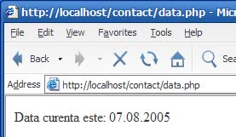
Si asa mai departe va puteti “juca” cu functia date si parametrii ei pentru a obtine rezultatele dorite:
<?php
$data = date("d.m.Y");
$ora = date("H:i:s");
echo 'Data curenta este: '.$data.' si ora '.$ora.'';
?>
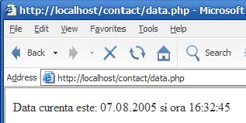
Functia mail();
Dupa cum vedeti in scriptul trimite.php, ne-am folosit de aceasta functie PHP pentru a trimite datele culese din formular in email-ul nostru.
Un simplu exemplu de folosire ar fi urmatorul:
<?php
mail("oriceon@yahoo.com", "Subiectul meu", "Line 1\nLine 2\nLine 3");
?>
Pentru ca trimiterea mail-ului sa se faca mai rapid si mai usor si sa fie mai usor de interpretat de catre serverul de email si client, trebuie sa ii definim parametrii pentru headere.
<?php
mail("oriceon@yahoo.com", "Subiectul", "Mesajul",
"From: oriceon@gmail.com\r\n" . "Reply-To: oriceon@hotmail.com\r\n"."X-Mailer: PHP/" . phpversion());?>
Acum, analizand exemplul nostru de trimitere email din scriptul trimite.php, observam ca de fapt nu este asa greu precum pare, ci chiar este foarte foarte usor:
Dupa cum vedeti, am declarat niste variabile:
$catre = 'oriceon@yahoo.com'; // adresa de email unde primim informatiile $data_trimitere = date('d-m-Y H:i:s'); // data la care mesajul a fost trimis
$subiect = $_POST['subiect']; // subiectul (pe care l-a completat utilizatorul in form)
Apoi avem variabila $mesaj ce contine ca valoare un cod HTML cu datele trimise prin formular si variabila $data_trimitere.
Si, ca ultima alcatuire, avem headerele si functia mail ce contine variabilele setate mai sus.
mail($catre, $subiect, $mesaj, $headere);

